附件2
志愿北京实名注册流程说明
志愿北京平台是综合的志愿服务注册管理系统，汇集众多优秀的志愿服务团队与项目，是开展和参与志愿活动的重要途径，下面将从志愿北京实名注册、如何加入志愿团体、加入志愿项目、录入志愿时长等方面进行说明：
一、志愿北京实名注册
1.进入志愿北京官网首页（www.bv2008.cn），点击上方的“志愿者注册”；

2.在注册界面填写完整的个人信息；
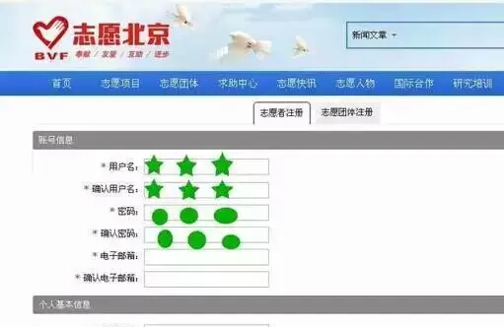
注意：
“区域”、“详细地址”、“邮政编码”可按图示填写；
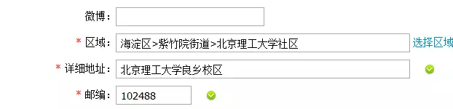
：“服务类别”可全部或部分勾选；
“专业志愿服务”下的项目不要填写；
3.点击“申请成为实名志愿者”，耐心等待实名认证通过即为成功注册。

二、加入志愿团体
1.完成注册后，登陆，点击“志愿团体”；
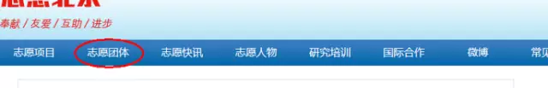
2.如在搜索栏填“延河之星”并搜索；

3.选择“北京理工大学延河之星志愿者总队”
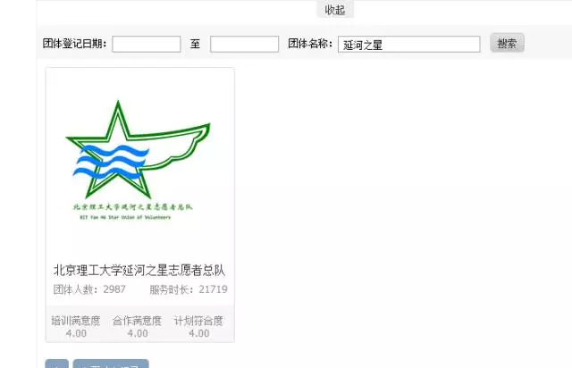
4.进入后选择“我要加入”

提示：
请牢记用户名及密码以便日后登录使用。
三、加入志愿项目
1.点击左下角的“我的项目”即可转入到项目搜索界面；
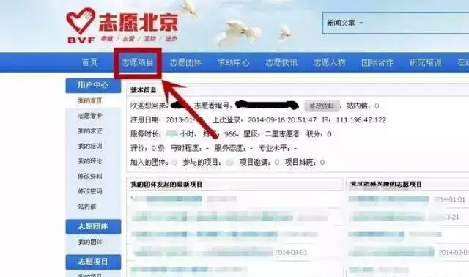
2.输入项目名称或输入项目ID查到对应的项目；
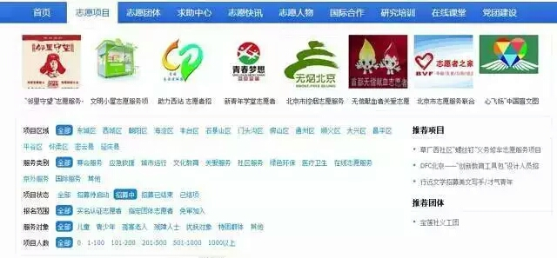
3.搜索到项目之后，选择报名的岗位并点击对应的“我要报名”按钮；
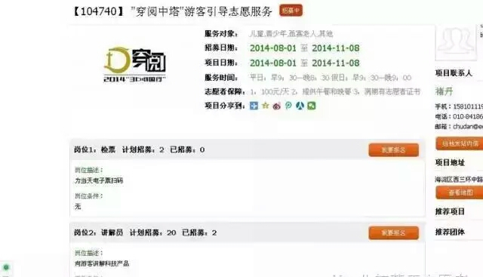
4.如果选择错误，点击左侧“我的项目”，直接点击项目后方“删除”即可完成删除报名。
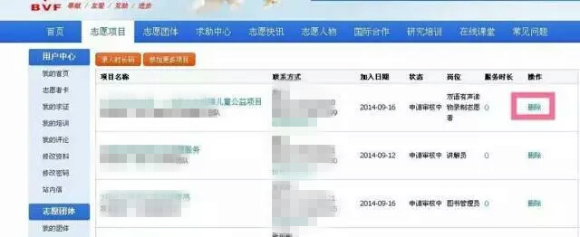
四、如何获得工时
1.组织者在项目结束后为志愿者录入；
2.时长码录入（应用范围广）
由平台生成工时码，由志愿者自主录入，在“我的项目”中点击“录入时长码”，并输入活动负责人发放的时长码，即可自动加入此项目，并获得相应时长；
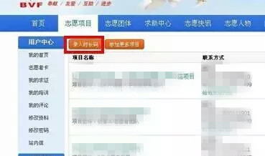
3.在被录用之后，点击“申请工时”，审批通过之后可以生效。

补充：
如果在使用志愿北京平台的过程中仍旧出现不可解决的情况，可拨打12355向相关工作人员咨询。

